

Міністерство освіти і науки України

Національний технічний університет України

“Київський політехнічний інститут імені Ігоря Сікорського”

Факультет інформатики та обчислювальної техніки

Кафедра інформаційних систем та технологій

Лабораторна робота №3  
**Технологія розроблення програмного забезпечення**

«Діаграма розгортання. Діаграма компонентів.

Діаграма взаємодій та послідовностей»

Виконав Перевірив:

студент групи ІА – 13: Мягкий М. Ю

Тарасовець Максим

**Мета**: Навчитися розробляти діаграму розгортання. діаграма компонентів. діаграма взаємодій та послідовностей.

**Завдання:**

1. Ознайомитися з короткими теоретичними відомостями.

2. Розробити діаграму розгортання для проектованої системи.

3. Розробити діаграму компонентів для проектованої системи.

4. Розробити діаграму послідовностей для проектованої системи.

5. Скласти звіт про виконану роботу

**Варіант:**

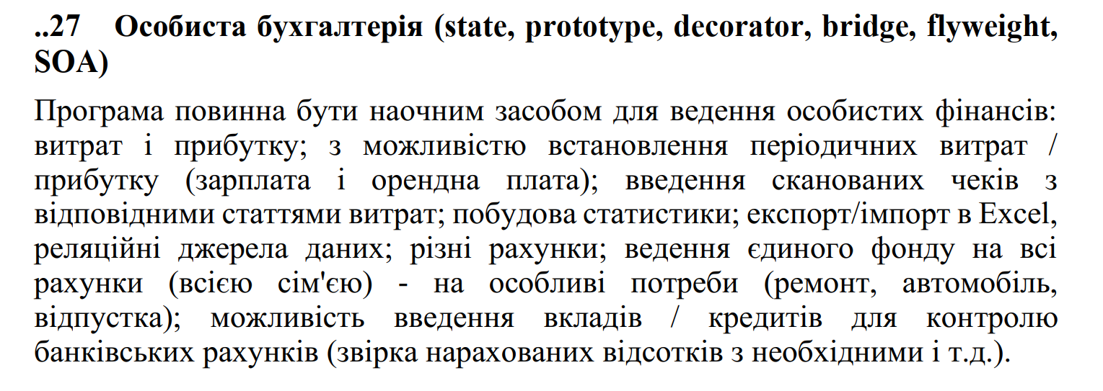

**Хід роботи**

Діаграма розгортання

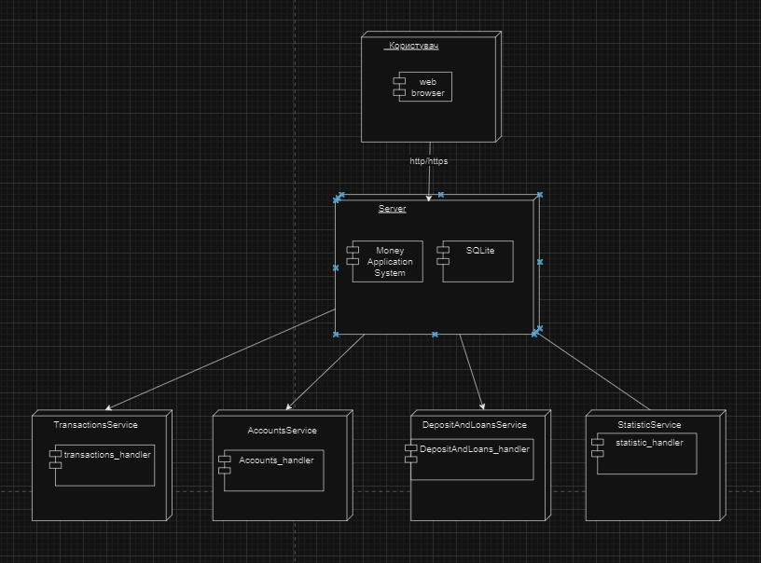

Діаграма компонентів

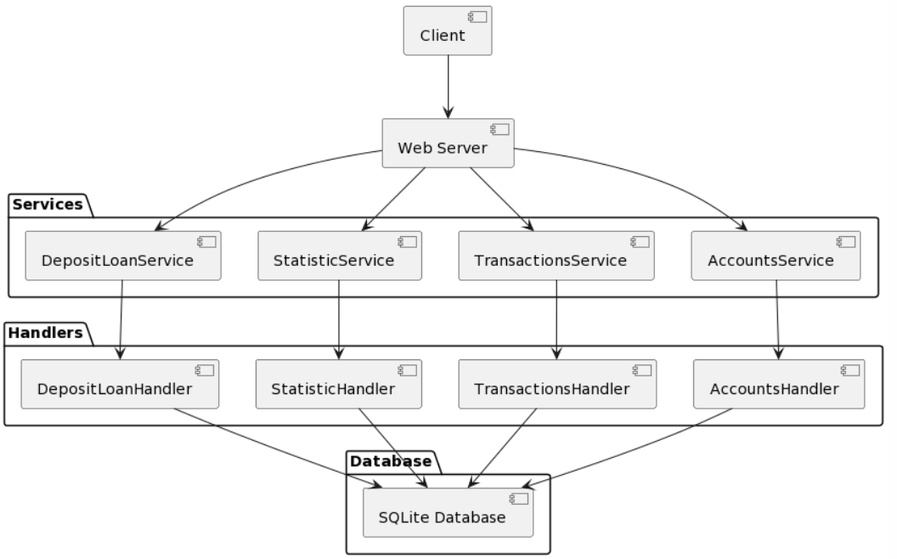

Діаграма послідовностей

